Tin học 5 Kết nối bài 11: Cấu trúc lặp

KHỞI ĐỘNG
Trong môn Giáo dục thể chất 4, em đã làm quen với các bài tập rèn luyện kĩ năng bật, nhảy, trong đó em cần thực hiện lặp lại các động tác. Chẳng hạn, bài tập nhảy đập bóng (Hình 76) yêu cầu thực hiện lặp lại 20 lần động tác nhảy với tay đập bóng. Em hãy kể thêm một số việc khác mà em thực hiện lặp lại nhiều lần.

Bài giải:

- Dùng đũa đảo đồ ăn. Em sẽ phải lặp đi lặp lại nhiều lần
- Đánh răng
- Đạp xe đạp, em phải lặp đi lặp lại động tác đạp xe.

Câu hỏi: Em hãy chỉ ra lệnh lặp ở Hình 77b, biết rằng lệnh lặp chứa khối lệnh được lặp lại.

Bài giải:

Lệnh lặp :
+ Số lần lặp: 3 lần
+ Khối lệnh được lặp lại : Di chuyển 10 bước, trang phục kế tiếp, đợi 1 giây

2. CÁC LỆNH LẶP
Câu hỏi: Để điều khiển nhân vật lặp lại một việc 10 lần, em sử dụng lệnh nào sau đây?
A. Lệnh lặp với số lần biết trước.
B. Lệnh lặp liên tục.
C. Lệnh lặp có điều kiện

Bài giải:

Đáp án A.

LUYỆN TẬP
Em hãy ghép mỗi khối lệnh ở cột bên trái với ý nghĩa ở cột bên phải cho phù hợp.
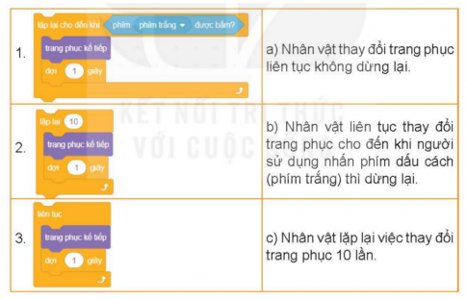

Bài giải:

1 – b 2 – c 3 – a

VẬN DỤNG
Hãy mô tả các bước thực hiện của chương trình có một chú cá bơi liên tục trong bể, khi cá chạm cạnh bể thì bật lại. Khi tạo chương trình em sẽ sử dụng lệnh lặp nào?

Bài giải:

- Mô tả: Khối lệnh lặp được thực hiện cho đến khi điều kiện được thoả mãn (cá chạm thành bể)
- Khi tạo chương trình: Em sử dụng lệnh lặp có điều kiện

